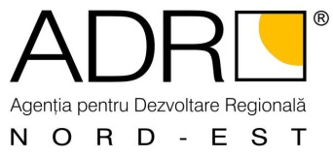

SOLICITARE INFORMAŢII PUBLICE

Agenţia pentru Dezvoltare Regională Nord-Est
Strada Lt. Draghiescu, nr. 9, Piatra Neamt, cod 610125
Tel.: 0233218071, Fax: 0233218072, Email: adrnordest@adrnordest.ro
Data ........................................

Stimate domn Vasile Asandei, Director General

Prin prezenta formulez o cerere conform Legii nr. 544/2001 privind liberul acces la informaţiile de interes public. Doresc să primesc o copie a următoarelor documente (petentul este rugat să enumere cât mai concret documentele sau informaţiile solicitate):

Doresc ca informaţiile solicitate să îmi fie furnizate, în format electronic, la următoarea adresă de e-mail (opţional):

......................................................................................... .

Sunt dispus să plătesc costurile aferente serviciilor de copiere a documentelor solicitate (dacă se solicită copii în format scris).

☐ Am citit și sunt de acord cu Politica de Confidențialitate cu privire la prelucrarea datelor cu caracter personal: http://adrnordest.ro/index.php?page=politica-confidentialitate

Vă mulţumesc pentru solicitudine,
.............................
(semnătura petentului)

Numele şi prenumele petentului . ........................................................................
Adresa ..............................
Telefon .............................
Fax .................................

